**MINISTERIO DE EDUCACIÓN**

**DIRECCIÓN DE AUDITORIA INTERNA**

**INFORME O-DIDAI/SUB-044-2023**

**SIAD 617314**

**Consejo o consultoría de segundo seguimiento a las recomendaciones emitidas por la Contraloría General de Cuentas, de la auditoría de Cumplimiento de Seguridad Limitada, el cual se basó en la evaluación documental que soportan los movimientos realizados en el Sistema de Gestión Financiera con el usuario RCOTZAJAY.**

**Del período del 01 de agosto de 2020 al 31 de agosto de 2021.**

**Dirección Departamental de Educación Guatemala Occidente**

**GUATEMALA, MARZO DE 2023**

**INDICE**

INTRODUCCION 1

OBJETIVOS 1

ALCANCE DE LA ACTIVIDAD 1

RESULTADOS DE LA ACTIVIDAD 1

ANEXOS 3

# INTRODUCCION

De conformidad con el nombramiento de auditoría No. O-DIDAI/SUB-044-2023, SIAD 617314, de fecha 17 de marzo de 2023, fui designado para realizar Consejo o Consultoría de segundo seguimiento a las recomendaciones emitidas por la Contraloría General de Cuentas, consignadas en el Informe de Auditoría de Cumplimiento de Seguridad Limitada, el cual se basó en la evaluación documental que soportan los movimientos realizados en el Sistema de Gestión Financiera, por el usuario RCOTZAJAY, por el período del 01 de agosto de 2020 al 31 de agosto de 2021, en la Dirección Departamental de Educación Guatemala Occidente, que quedaron en proceso en el informe O-DIDAI/SUB-032-2023.

# 

# OBJETIVOS

**General**

Realizar segundo seguimiento a las recomendaciones emitidas por la Contraloría General de Cuentas

**Específico**

Verificar si existen recomendaciones implementadas, en proceso e incumplidas.

# 

# ALCANCE DE LA ACTIVIDAD

# Se efectuó segundo seguimiento a una (01) recomendación emitida por la Contraloría General de Cuentas, como resultado del Informe de Cumplimiento de Seguridad Limitada, el cual se basó en la evaluación documental que soportan los movimientos realizados en el Sistema de Gestión Financiera, por el usuario RCOTZAJAY, por el período del 01 de agosto de 2020 al 31 de agosto de 2021, en la Dirección Departamental de Educación Guatemala Occidente, el cual quedó en proceso de implementación de conformidad con el Informe de Auditoría No. O-DIDAI/SUB-032-2023.

# 

# RESULTADOS DE LA ACTIVIDAD

El resultado al trabajo realizado se resume a continuación:

**Recomendación cumplida**

De conformidad con el formulario SR-1 Seguimiento a implementación de recomendaciones y a la evaluación efectuada a la evidencia documental presentada por los responsables, se determinó que la recomendación que emitiera la Contraloría General de Cuentas, fue implementada, como se detalla a continuación:

**Deficiencia No. 1**. Vulnerabilidad en la seguridad de la información en el Sistema de Gestión Financiera.

De conformidad con el respaldo documental presentado, se constató que se han asignado los usuarios de acceso y registro correspondiente, de conformidad con el puesto desempeñado y la segregación de funciones del Departamento Financiero de la Dirección Departamental de Educación Guatemala Occidente. Asimismo, al seguimiento para la desactivación de usuarios en forma oportuna, a personal que se ha dado de baja.

La implementación de la recomendación emitida por el ente fiscalizador, propicia el cumplimiento a las instrucciones giradas, así como el registro de operaciones delimitado por los usuarios responsables, lo cual contribuye a la rendición de cuentas y fortalece el control interno institucional.

Los comentarios y el respaldo documental de las gestiones efectuadas fueron remitidos mediante oficio No. 147-2023, de fecha 15 de marzo de 2023, emitido por el Director Departamental de Educación Guatemala Occidente.

Asimismo, el formulario SR-1 Seguimiento a Recomendaciones fue confrontado mediante firma y sello por parte del Director Departamental de Educación Guatemala Occidente.

# 

# ANEXOS

Anexo No. 1

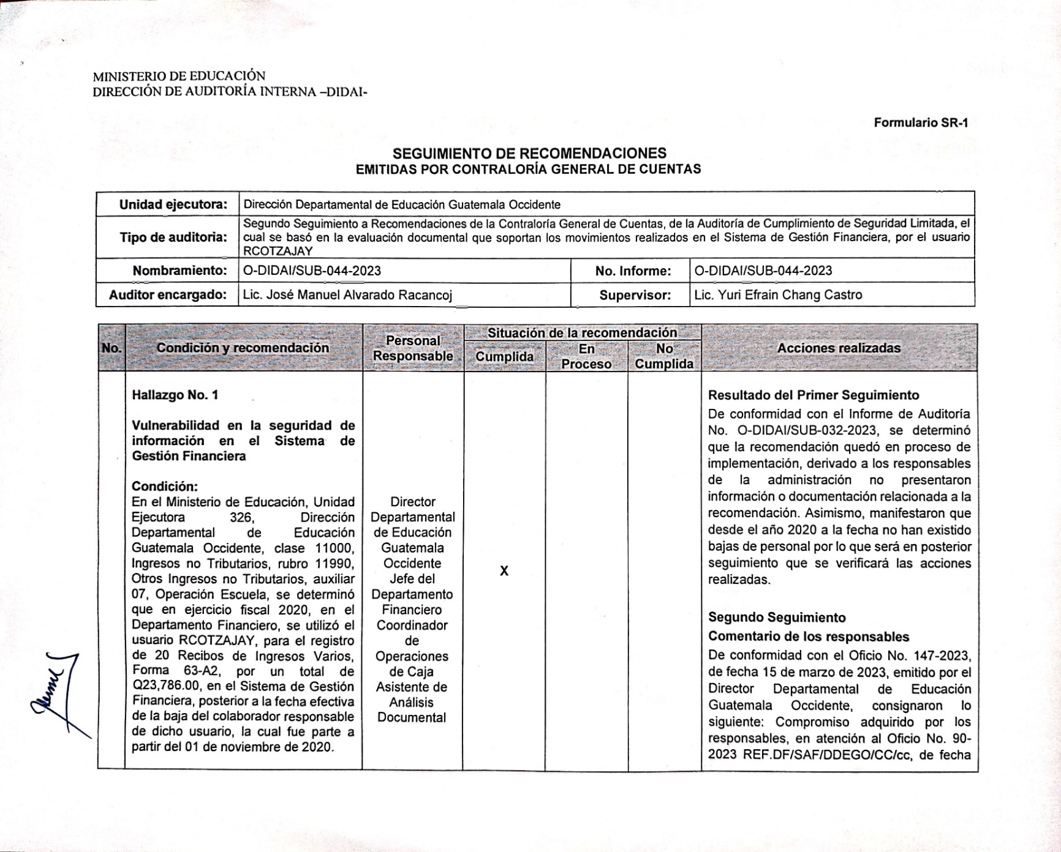

Continúa el anexo 1

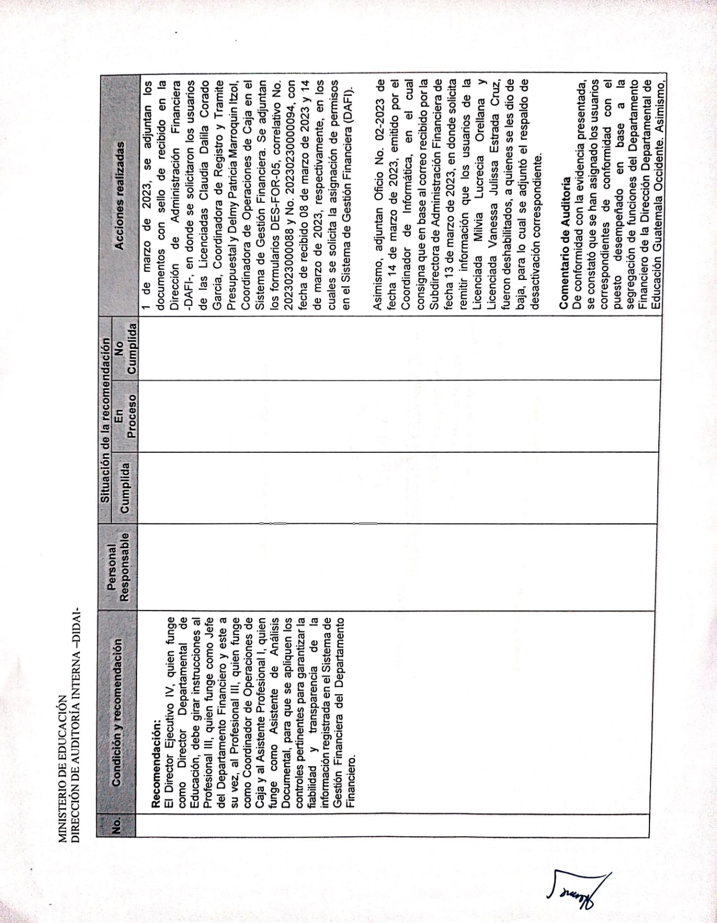

Continúa el anexo 1

